Les vis de fixation servent à réunir plusieurs pièces par pression des unes sur les autres.

Deux modes d'action sont utilisés :
- la pression est exercée par la tête (vis d'assemblage) ;
- la pression est exercée par l'extrémité (vis de pression).

Toutes les vis de fixation ont les mêmes dimensions quel que soit le matériau métallique ou plastique.

- Vis d’assemblage

Pour avoir le nom complet et correct de la dénomination d’une vis, il faut respecter la désignation suivante :

Vis à tête hexagonale ISO 4014 – M10 × 50 – 8.8

Nom de l’élément | Symbole de la forme de la tête | Diamètre nominal | Longueur sous tête | Classe de qualité (ou critère de résistance de la vis).
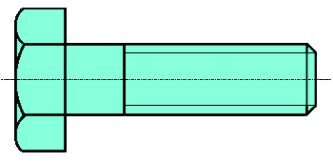 |  | 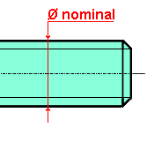 | 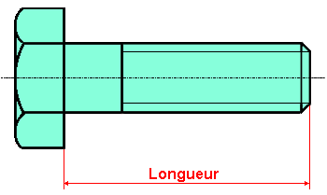

- Les différentes formes de la tête

Type de tête | Représentation
Tête hexagonale | H | 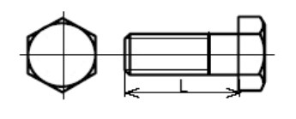
Tête carrée | Q | 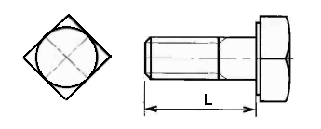
Tête cylindrique à 6 pans creux | CHC | 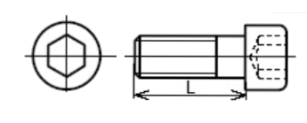
Tête fraisée à 6 pans creux | FHC | 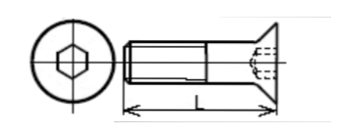
Tète fraisée à empreinte cruciforme | FZ | 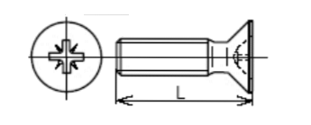
Tête cylindrique bombée large à 6 lobs internes | CBLX | 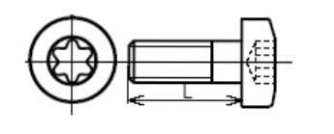
Tête fraisée fendue | FS | 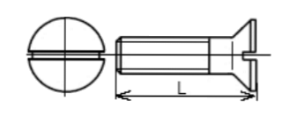
Tête fraisée bombée fendue | FBS | 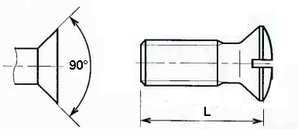
Tête cylindrique fendue | CLS | 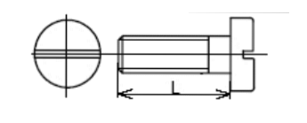

- Tableau des vis

Vis à tête hexagonal et carré
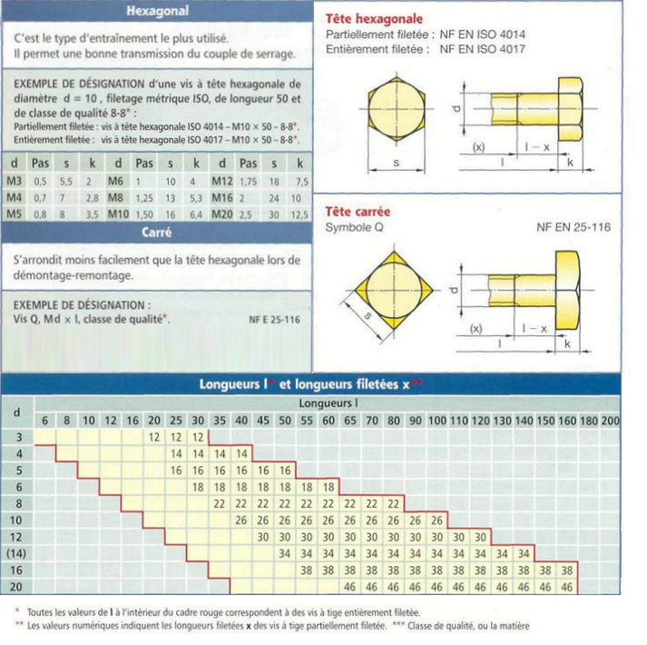

Vis à tête cylindrique ou tête fraisée à 6 pans creux
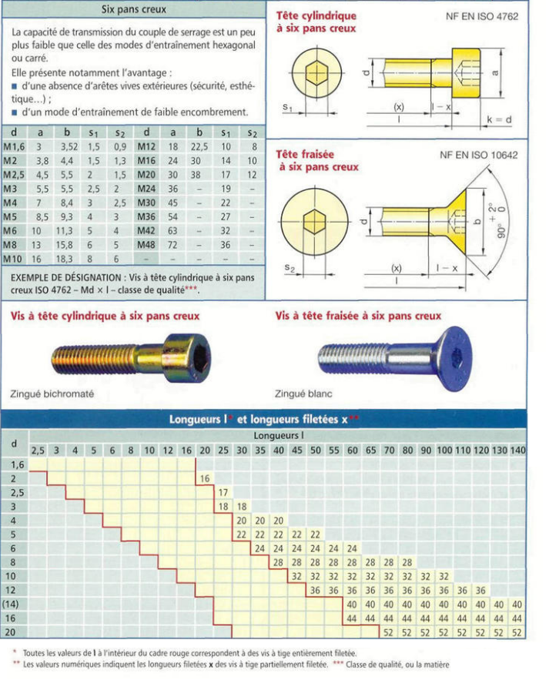

Vis à tête cylindrique ou fraisée fendue
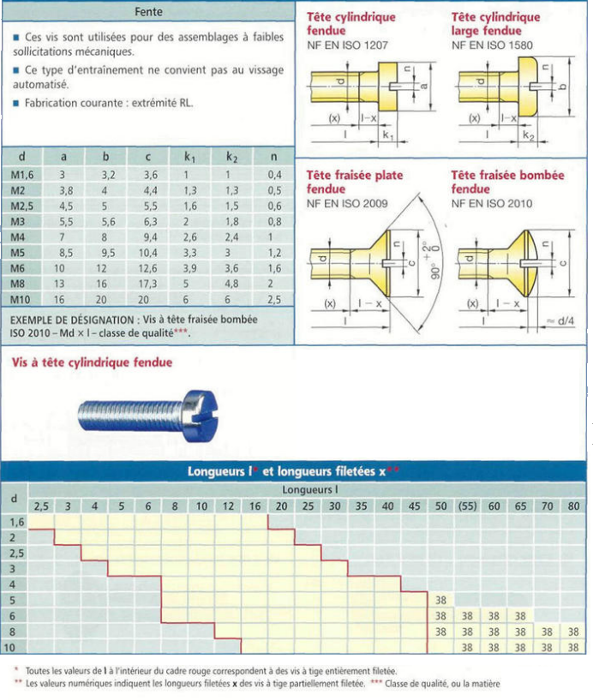

Vis à tête cylindrique ou fraisée à empreinte cruciforme
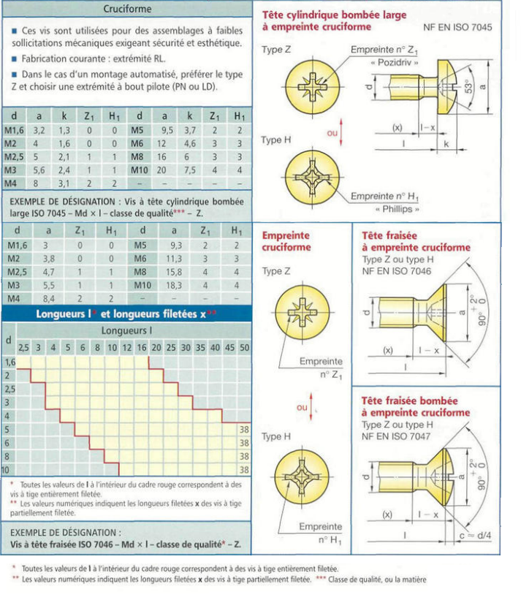

Vis à tête cylindrique ou fraisée à 6 lobes internes
